ANNO SCOLASTICO 2018/2019
ISTITUTO PROFESSIONALE STATALE SOCIO - COMMERCIALE - ARTIGIANALE
“CATTANEO - DELEDDA” MODENA
Strada degli Schiocchi 110 - 41124 Modena - tel. 059/353242
C.F.: 94177200360 Codice Univoco: UFQMDM
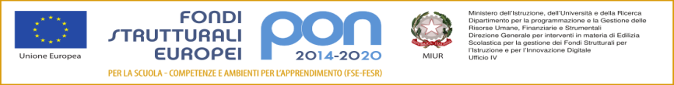
mail: morc08000g@istruzione .it pec: morc08000g@pec.istruzione.it http://www.cattaneodeledda.edu.it
DELIBERA n. 26 – concessione contributo a studentessa
Verbale n. 5 del 27/06/2019
IL CONSIGLIO DI ISTITUTO

Visto il DPR 275/99,
Preso atto del numero legale dei rappresentanti presenti;
Visto l’ordine del giorno;
Vista la presentazione, da parte di una docente del caso di un’alunna vincitrice di una borsa di studio del concorso “Premiamo le eccellenze” che prevede la partecipazione gratuita ad una settimana di corso intensivo di mediazione linguistica presso la Scuola Superiore per Mediatori Linguistici di Pisa. La docente precisa che il corso è gratuito ma non lo è l’alloggio per il quale la scuola potrebbe dare una sovvenzione, date la situazione economica problematica della famiglia;
Visto il regolamento dei viaggi d’istruzione d’istituto, che determina i criteri di assegnazione dei contributi agli studenti che ne fanno richiesta;
Considerata la proposta;
DELIBERA
Di APPROVARE all’unanimità, la concessione del contributo economico, secondo i criteri esposti nel vigente regolamento dei viaggi d’istruzione, all’alunna C.C. della classe quarta ad indirizzo “Servizi commerciali” per l’attività sopradescritta.
Avverso la presente deliberazione è ammesso reclamo al Consiglio stesso da chiunque vi abbia interesse entro il quindicesimo giorno dalla data di pubblicazione all’albo della scuola. Decorso tale termine la deliberazione diventa definitiva e può essere impugnata solo con ricorso giurisdizionale al T.A.R. o ricorso straordinario al Capo dello Stato, rispettivamente nei termini di 60 e 120 giorni.

Il Segretario Verbalizzante Il Presidente CDI

_____________________________ __________________________________

Modena ________________________

